**Colorcoat Prisma®**

**Colorcoat Prisma®**  — восемь слоев защиты металлочерепицы из стали с покрытием Colorcoat Prisma®, каждый из которых уникален по составу и свойствам, в комплексе дают беспрецедентный уровень стойкости к коррозии и выразительный внешний вид.

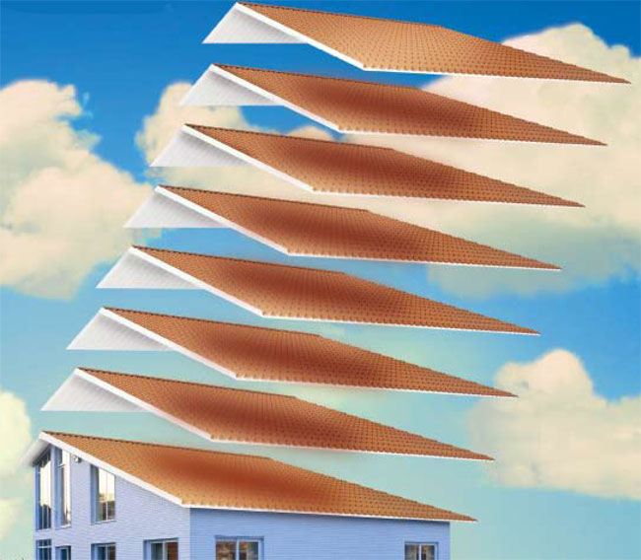

**Colorcoat Prisma® — материал пятого поколения, при производстве которого использован 40-летний опыт британских инженеров по защите стальных покрытий от суровых погодных условий.**

**Преимущества стали с покрытием Colorcoat Prisma®**

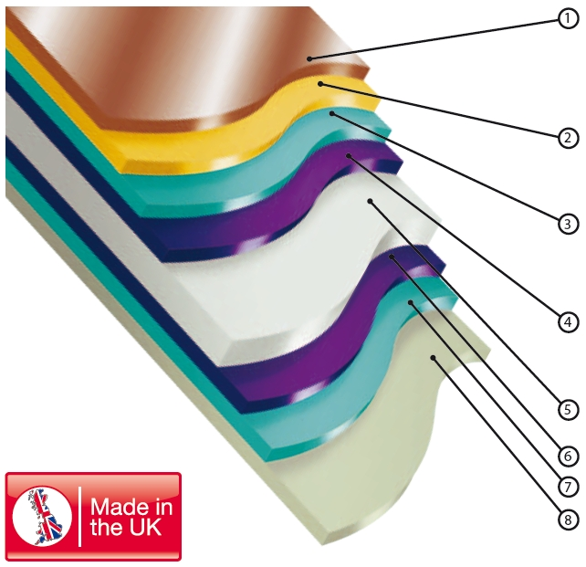**1. Система полимерной краски с полиамидными гранулами**

Органический верхний слой обеспечивает устойчивость к царапанию и механическим повреждениям. Обладает высокой стойкостью к воздействиям внешней среды: интенсивному УФ излучению, экстремальным температурам, влаге и пр. Отличается насыщенностью оттенков и устойчивостью блеска.   
  
**2. Грунтовочный слой**   
Высококачественный грунт наносится после предварительной обработки для защиты материала от коррозии.   
Обеспечивает надежную адгезию органического верхнего слоя.   
  
**3. Защитный слой предварительной обработки**   
Самостоятельный защитный слой, получаемый путем химической обработки оцинкованной стали. Обеспечивает коррозионную сопротивляемость и сцепление органических полимеров и стальной основы.   
  
**4. Сплав Galvalloy®**   
Уникальный оптимизированный по составу сплав, состоящий на 95%   
из цинка и на 5% из алюминия. Придает Colorcoat Prisma™ исключительную стойкость к коррозии даже на обрезных кромках.   
  
**5. Стальная основа**   
Высококачественная сталь от одного из лидеров мировой металлургии.   
  
**6. Сплав Galvalloy®**   
  
**7. Защитный слой предварительной обработки**   
**8. Высокоэффективное покрытие обратной стороны**   
Высокоэффективное покрытие обратной стороны служит надежной защитой от коррозии.

**Характеристики Colorcoat Prisma®**

|  |  |  |
| --- | --- | --- |
| **Показатель** | **Полиэстер** | **Colorcoat Prisma®** |
| Номинальная толщина покрытия, мкм | 25 | 50 |
| Устойчивость к механическим повреждениям | *** | **** |
| Коррозийная стойкость | *** | ***** |
| Цветостойкость | *** | ***** |

**Colorcoat Prisma®** – материал пятого поколения, при производстве которого использован 40-летний опыт британских инженеров по защите стальных покрытий от суровых погодных условий.

**Colorcoat Prisma®** производится только в Великобритании и поставляется в Россию, Беларусь и Казахстан Группой компаний «Металл Профиль»®.

На кровельные изделия из стали с покрытием **Colorcoat Prisma® группа Tata Steel и Группа компаний «Металл Профиль»®** устанавливают уникальный  **срок гарантии до 20 лет.**



**Colorcoat Prisma® — выбирайте идеальный материал для надежной долговечной кровли!**